西城教育研修学院2020—2021学年度第一学期
小学第4周研修活动安排
（2020年 9月 21 日—2020年9 月 25 日）

小学数学新教师研修活动课程编号：601961
活动时间：2020年9月23日（三）下午1：30-3:30
参与人员：2020年小学数学新入职教师
活动方式：网络（腾讯会议）
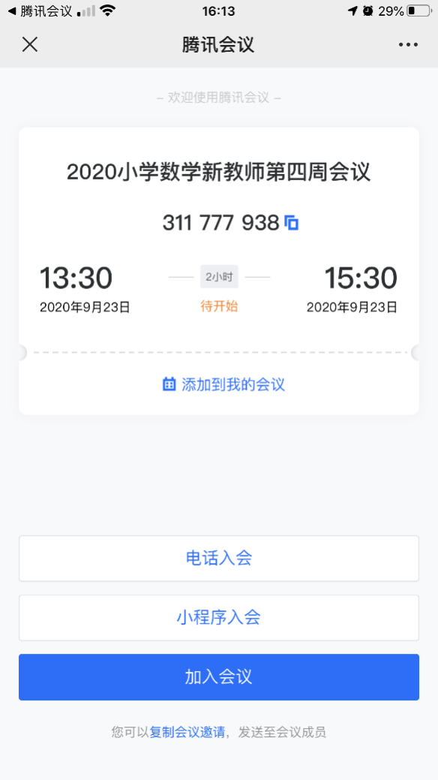

活动主题：小学数学教学内容梳理与分析（一）
活动内容：
1.说课示范
2.专题发言
3.互动研讨
请老师们安排好学校工作，按时参加网络研修。

小学道德与法治学科1-3年级研修活动
研修活动主题：小学道德与法治学科1-3年级教与学活动设计与实践
研修活动时间：2020年 9 月 16 日（星期三）上午8：30
研修活动地点：网上研修
研修活动内容：
教材培训：小学道德与法治学科1-3年级教与学活动设计与实践教材培训(学科)——道德与法治二年级上册教材培训
备注：
1.请1-3年级道德与法治教师按时登陆研修网参与学习。
2.登陆小学道德与法治学科主页-进入“活动”栏目内的“1-3年级网络研修活动：“小学道德与法治学科1-3年级教与学活动设计与实践教材培训”——道德与法治二年级上册教材培训。完成后请在继教系统进行相应评价得学分。

小学道德与法治学科4-6年级研修活动
研修活动主题：小学4-6年级道德与法治教师基本功培训课程—相关法治教育内容的学习与实践（三）
研修活动时间：2020年9月23日（星期三）上午8：30
研修活动地点：网上研修
研修活动内容：
网上研修：
1.新教材培训——针对六年级上册相关法治教育内容解读分析，提升教师法治教学能力和水平。
主讲人：西城区教育研修学院 樊雪红
2．观看微课：六年级《生活与法律》 执教教师：北京建筑大学附属小学小教师 王曦飞
备注：
请4-6年级道德与法治教师全员参与。登录西城区教育研修网小学道德与法治协作组页面打开相关资源链接进行学习，学习后进入计较系统做好评价。请做好安排准时参加网上研修活动。

小学劳技骨干教师活动
时间：2020年9月25日（周五）下午2:00
地点：骨干教师所在学校
内容：1.本学期骨干课程计划宣讲；
2.“基于观察的思考方法”研究相关理论学习。
参加人：小学劳技骨干教师（十五中附小 王青、一六一附小 李欣、西师附小 杨金霞、宏庙小学 刘东方、实验二小 白薇 鄂芳、展一小 李梅、雷锋小学 丁鑫鑫）。

提高书法课堂示范实效的研究（一）
活动主题： | 书法范写视频录制技巧——全体参加 | 活动形式： | 网上学习
活动日期： | 2020-09-23 至10月21日
活动地点： | 自定
主持人： | 金梅
主讲人： | 李卫华 一级教师 北京市西城区教育研修学院
主题： | 针对书法教师范写视频录制过程中存着的问题，讲解范写视频录制的方法、技巧。
备注: | 本课学习资料为教学视频，请登录“西城教育研修网”-“西城书法教育”协作组-“资源”目录下载，下载记录将作为参与活动考勤依据。

小学音乐学科研修活动(面向新教师课程)
活动主题：小学音乐新教师提升教育教学能力的实践研修之教学背景分析（一）
活动时间：2020年9月23日（星期三）下午1:30
活动地点：研修网平台
活动内容：课程资源建设备课

小学音乐学科研修活动(面向骨干教师课程)
活动主题：小学音乐骨干教师发挥引领作用的实践研修之微课设计与制作（一）
活动时间：2020年9月23日（星期三）下午1:30
活动地点：研修网平台
活动内容：课程资源建设备课

